|  |
| --- |
| 乐其网络科技有限公司 |
| 分销预存款流程 |
|  |

|  |
| --- |
| hxwang  2013/2/23 |

1.预付款流程 2

2.ERP上具体操作 3

2.1预存款充值 3

2.2预存款设置 4

2.2.1商品预存款 4

2.2.2运费模版设置 4

2.3预存款扣款情况查询 5

2.4预存款对账 6

# 1.预付款流程



# 2.ERP上具体操作

## 2.1预存款充值

路径：财务管理—》预付款管理

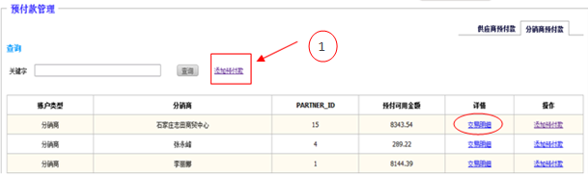

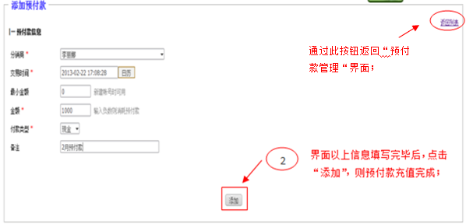

备注：①”最小金额“作用？

预存款预警金额—在“主分销商管理”下面维护，如图：

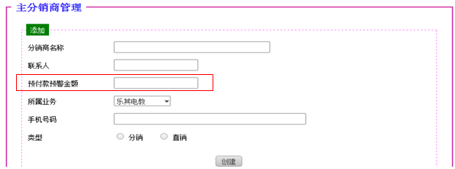

当预存款金额小于预警金额时，系统会发送报警邮件提醒充值。

②如果想查询预付款充值和扣款明细，则点击“**交易明细**“,选择相应的“日期”“交易类型”即可，查询结果如下图：

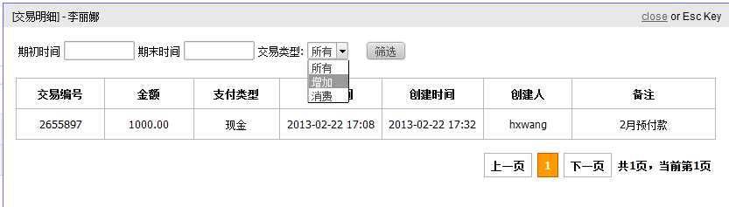

## 2.2预存款设置 只针对电教分销、金佰利分销

——此步设置是为了表明发货时每个订单预存款该如何扣。

商品预存款

分销预存款 包含

运费预存款

### 2.2.1商品预存款

路径：分销管理—》商品预存款管理

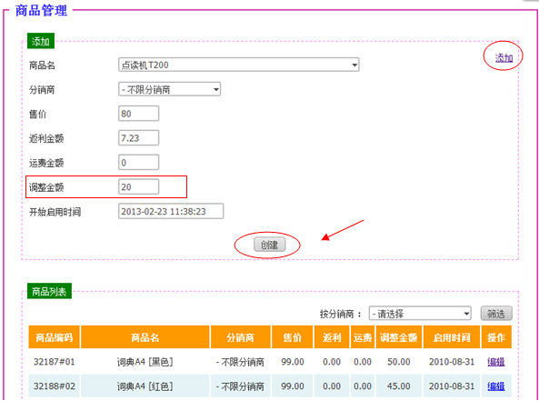

备注：①此界面的“调整金额”就是电教分销发货时自动扣除的“预存款“金额;

②此处的”售价“ “运费金额”目前均不在使用，“返利金额”的使用待与财务确认。

### 2.2.2运费模版设置

路径：分销管理模块—》运费模版设置

**设置运费模版**：

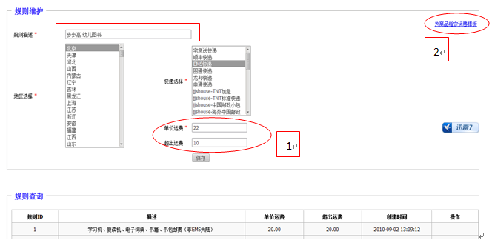

**进入【商品绑定运费模版】界面：**

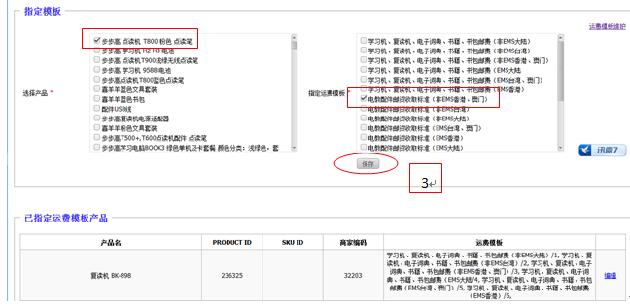

## 2.3预存款扣款情况查询

路径：采购管理—》预存款扣款查询

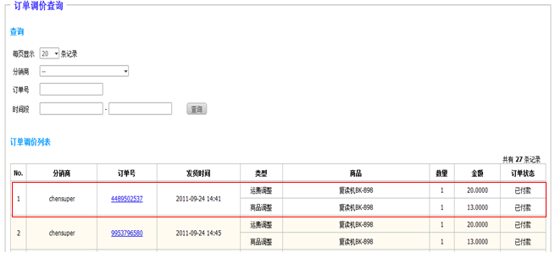

**备注：**录入相应的“分销商“”订单号“等信息查询，**“订单状态”**即表示订单预付款的扣款情况。

## 2.4预存款对账

路径：分销管理——》预存款对账单

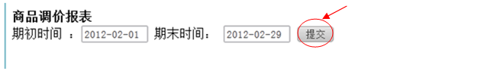

**预存款对账单，结果如下：**

